- co je to simulace (definice)
  - simulace je výzkumná technika/metoda, jejíž podstatou je náhrada zkoumaného (simulovaného) DYNAMICKÉHO systému jeho simulátorem (simulujícím systémem), s nímž se experimentuje s cílem získat informace o původním zkoumaném (simulovaném) dynamickém systému
- kombinovaní simulace & animace
  - on-line animátor může být dobrým pomocníkem při verifikaci. Umožňuje sledovat změny ve stavovém prostoru.
- jen v bodech - jak zpracujeme nějaká získaná vstupní data (nějaké histogramy, křivky, odhad parametrů + testy shody)
  - určení tvaru rozdělení (největším pomocníkem je histogram, dále proložení křivkou nebo použít kumulativní průměry)
  - odhad parametrů (bodový nebo intervalový – výpočet je závislý na typu rozdělení)
  - test možných rozdělení pomocí testů dobré shody (X2-test, Kolmogorovovův-Smornovův test)
- definujte
  - Událost
  - je stav ukončení aktivity a následná změnu stavu systému
  - událost je aktivita, která existuje jen v momentě ukončení aktivity
  - Aktivita
  - Představuje základní akční jednotku simulace, která je obrazem jisté činnosti v simulovaném systému, přičemž pro ni platí:
  - Má jísté časové trvání
  - Může mněnit stav systému
- algoritmus "metoda snímání aktivit"
  - 1. Inicializace Ts (simulační čas) = 0
  - 2. Ukončení běhu simulace pokud je vyčerpán simulační čas
  - 3. Vyhodnocení všech aktivit vzhledem k času Ts a výkon příslušných akcí při splnění podmínek
  - 4.Aktualizace Ts += tau; {konstantní jednotka přírůstku času}
- algoritmus "metoda plánování událostí"
  - 1.Inicializace času Ts = 0
  - 2. Ukončení běhu simulace pokud Kalendář událostí neobsahuje žádné naplánované události
  - 3.odebraní z vrcholu PF kalendáře (má min. Tu)
  - 4.aktualizace Ts = Tu
  - 5. Provedení aktivit spojené s událostmi (stavové změny nebo plánování nových událostí)
  - 6.Na krok 2.
- algoritmus "třífázová metoda"
  - 1.inicializace Ts = 0
  - 2. Ukončení běhu simulace, pokud: - nejsou naplánované aktivity, nebo došel simulační čas
  - 3. I. FAZE Nesnímání akt. Nejbližších událostí z rozvrhu naplánované na Tu
  - 4. Aktualizace Ts = Tu
  - 5. II. FAZE Výkon akcí spojených se všemi událostmi v Tu
  - 6. III FAZE Zahájení příslušných podmínkových aktivit související s ukončením plánovaných aktivit
  - 7.Na Krok 1.
- kolik je třeba udělat replikací?? (co je replikace, proč opakovat replikace, kolik je třeba replikací)
  - co je replikace? Replikace je opakování experimentu se stejným scénářem (různými vstupními instancemi ) vícekrát, N-krát
  - proč opakovat? Z důvodu získání přesnějších výsledků (dostaneme tím nějakou průměrnou hodnotu z jednotlivých výsledků). A za předpokladu normálního rozdělení je možné spočítat interval spolehlivosti kde delta je šířka intervalu a X s pruhem je výsledná průměrná hodnota z N replikací.
  - Kolik je třeba replikací? Dle potřeby naší předpokládané přesnosti.
Pro předpoklad přesnosti 10% musí platit, že .
Počet replikací se dá odhadnout dle: (odhad směrodatné odchylky * kvantit normálního rozdělení / interval spolehlivosti)
  - Vždy ne méně než 3 až 5 repl.
- Rozdíl mezi simulaci a modelováním - definice
  - Podstatou modelování ve smyslu výzkumné techniky je náhrada zkoumaného systému (originálu) jeho modelujícím systémem(modelem) jejímž cílem je získat s pomocí modelu informace o originálu.
  - Podstatou simulace je náhrada DYNAMICKÉHO systému ORIG. Jeho simulujícím systémem. A za pomoci experimentů získání informací o originálním dynamickém systému.
- Navržení generátoru ze vstupních dat - histogram, bodový, intervalový odhad, test shody...
  - Standardní model () nebo Meta model (černá skříňka)
  - Ze vstupních dat buď
– empirickou metodou (potřeba spousty naměřených dat)
– teoretickým rozdělením (odhad rozdělení pravděpodobnosti, lze s ním generovat data i mimo „naměřený rozsah“)
  - 1. Hypotézy jsou založené na:
    - Histogramech a kumulativních hist.
    - Proložení křivkou (tvar a symetrie)
    - Zkušenosti (experimentální intervaly vstupu)
    - Výpočet statistik (průměry…) znalosti vlastností rozdělení
  - 2.Odhad parametrů (bodový a intervalový)
  - 3.Testy dobré shody (X2-test, Kolmogorovovův-Smornovův test)
- Synchronizace diskrétně-spojité simulace - algoritmus z poslední přednášky
  - Metoda snímání aktivit, lze ji použít jak na diskrétní , tak i spojitou simulaci.
- životní cyklus simulační studie
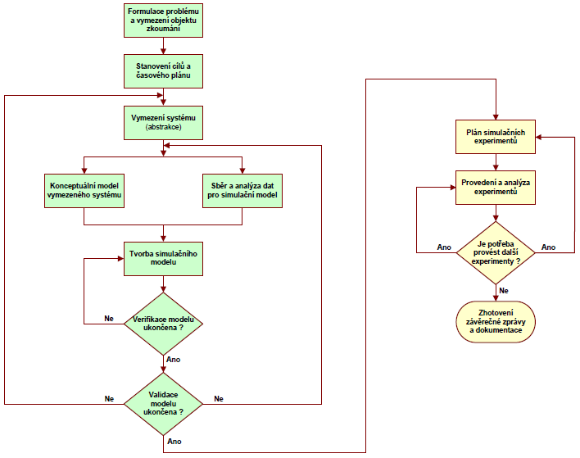

- X

